Imagerie médicale TEP-SCAN et Décroissance radioactive du fluor-18

L’utilisation du fluor-18 en milieu hospitalier
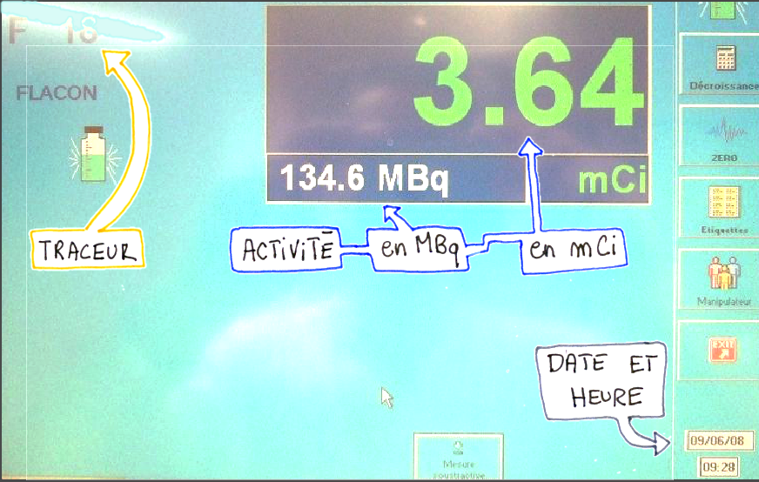
Connaissant la mesure d’activité A, on peut déterminer la quantité N de fluor 18 restant dans le flacon grâce à la relation ci-dessous :
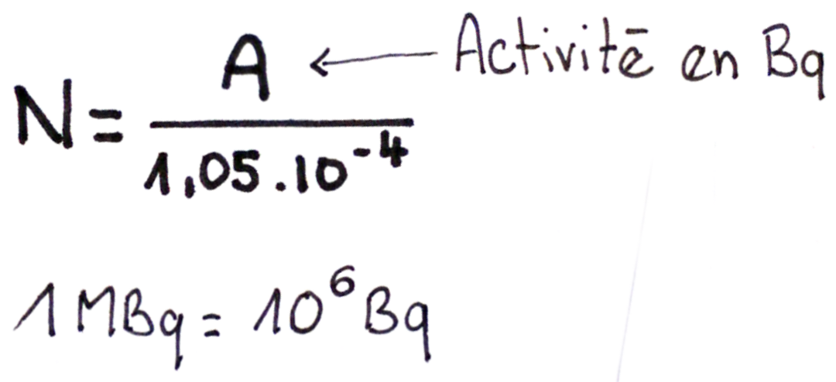
- Repérer et noter le terme est employé par le médecin pour désigner le desoxyfluoroglucose 18-FDG qui sera fixé par les tumeurs cancéreuses.
_ _ _ _ _ _ _ _ _ _ _ _ _ _ _ _ _ _ _ _ _ _ _ _ _ _ _ _
- Sur l’image TEP-SCAN, identifier la couleur des parties du corps humain qui fixent le 18-FDG.
_ _ _ _ _ _ _ _ _ _ _ _ _ _ _ _ _ _ _ _ _ _ _ _ _ _ _ _
L’activimètre présenté dans la vidéo est un appareil de mesure de la radioactivité du fluor-18.
- Donner le nom du type de rayonnement est émis par le Fluor-18.
_ _ _ _ _ _ _ _ _ _ _ _ _ _ _ _ _ _ _ _ _ _ _ _ _ _ _ _

- Sur la photo d’écran ci-contre, relever la valeur de l’Activité en mégabecquerel (MBq) puis en déduire le nombre N₀ d’atomes de fluor 18 présents dans le flacon au moment de la mesure. Vérifier sur le graphe ci-dessous que le point N₀ (t=0 min) est correctement placé.
_ _ _ _ _ _ __ _ _ _ _ _ _ _ _ _ _ _ _ _ _ _ _ _ _ _ _ _ _ _ _ _ _ _ _ _ _ _ _ _ _ _ _ _ _ _ _ _ _ _ _ _ _ _ _ _ _ _ _ _ _ _ _ _ _ _ _ _ _ _ _ _ _ _ _ _ _ _ _ _ _ _ _ _ _ _ _ _ _ _

La courbe de décroissance radioactive
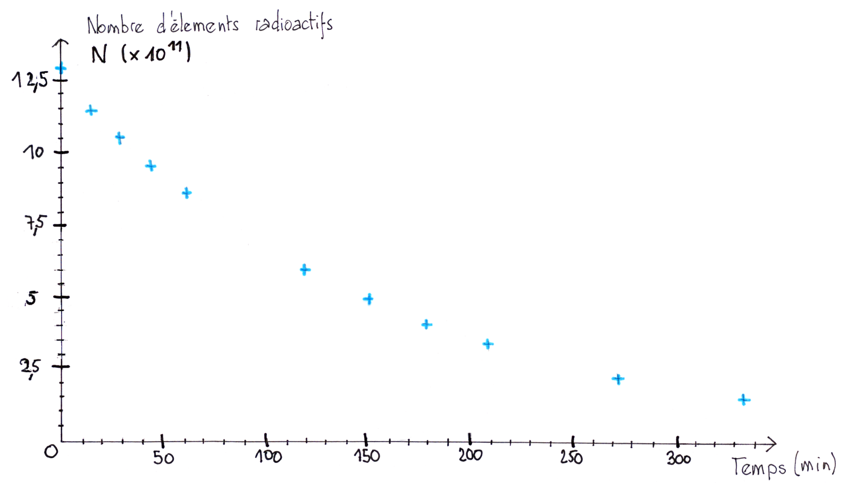
A 9h28 on injecte à un patient une dose contenant N₀ =12,7.10¹¹ atomes de fluor-18. Cette date est prise comme origine des durées (t = 0 min).


Sur Eléa, vous disposez d'une série de photographies montrant des mesures d’activité d'une dose de 18-FDG réalisées sur un laps de temps de quelques heures.

- Sur le graphe précédent, tous les points ont été placés sauf un correspondant à la mesure n°5 effectuée à 10h55. Calculer la date correspondante puis chercher l’image de cette mesure et lire la valeur de l’activité. La convertir en Bq.
t₅ = _ _ _ _ _ _ _ _ _ _ _ _ _ _ _ _ _ _ _ _ _ _ _ _ _ _
A₅ = _ _ _ _ _ _ _ _ _ _ _ _ _ _ _ _ _ _

- En déduire le nombre N₅ de radioéléments restant à cette date
N₅ = _ _ _ _ _ _ _ _ _ _ _ _ _ _ _ _ _ _ _ _ _ _ _ _ _ _

- Placer le point 5 sur le graphe puis tracer à main levée une courbe passant à proximité d'un maximum de points. (Crayon papier conseillé).

Demi-vie du Fluor-18
La demi-vie du fluor-18 est connue. Elle est égale à 110 min. Retrouver cette valeur à partir du graphique. Expliquer votre démarche et les lectures effectuées.
_ _ _ _ _ _ _ _ _ _ _ _ _ _ _ _ _ _ _ _ _ _ _ _ _ _ _ _ _ _ _ _ _ _ _ _ _ _ _ _ _ _ _ _ _ _ _ _ _ _ _
_ _ _ _ _ _ _ _ _ _ _ _ _ _ _ _ _ _ _ _ _ _ _ _ _ _ _ _ _ _ _ _ _ _ _ _ _ _ _ _ _ _ _ _ _ _ _ _ _ _ _
_ _ _ _ _ _ _ _ _ _ _ _ _ _ _ _ _ _ _ _ _ _ _ _ _ _ _ _ _ _ _ _ _ _ _ _ _ _ _ _ _ _ _ _ _ _ _ _ _ _ _
_ _ _ _ _ _ _ _ _ _ _ _ _ _ _ _ _ _ _ _ _ _ _ _ _ _ _ _ _ _ _ _ _ _ _ _ _ _ _ _ _ _ _ _ _ _ _ _ _ _ _
_ _ _ _ _ _ _ _ _ _ _ _ _ _ _ _ _ _ _ _ _ _ _ _ _ _ _ _ _ _ _ _ _ _ _ _ _ _ _ _ _ _ _ _ _ _ _ _ _ _ _

Suivi de la radioactivité du traceur injecté au patient.
- Pour obtenir une image de qualité, le nombre de radioéléments présents dans l’organisme du patient doit être supérieur ou égal à 2,50.10¹¹. Déterminer l’heure limite avant laquelle l’image TEP-Scan doit être réalisée.
_ _ _ _ _ _ _ _ _ _ _ _ _ _ _ _ _ _ _ _ _ _ _ _ _ _ _ _ _ _ _ _ _ _ _ _ _ _ _ _ _ _ _ _ _ _ _ _ _ _ _ _ _ _ _ _ _ _ _ _ _ _ _ _ _ _ _ _ _ _ _ _ _ _ _ _ _ _ _ _ _ _ _ _ _ _ _ _ _ _ _ _ _ _ _ _ _ _ _ _ _ _ _ _ _ _ _ _ _ _ _ _ _ _ _ _ _ _ _ _ _ _ _ _ _ _ _ _ _ _ _ _ _ _ _ _ _ _ _ _ _ _ _ _ _ _ _ _ _ _ _ _ _
- La forme de décroissance observée sur le graphique est appelée décroissance exponentielle.
Le temps dit de demi-vie (noté t_{1/2}) est le temps nécessaire pour que le nombre de radioéléments d'un échantillon radioactif donné soit divisé par deux.
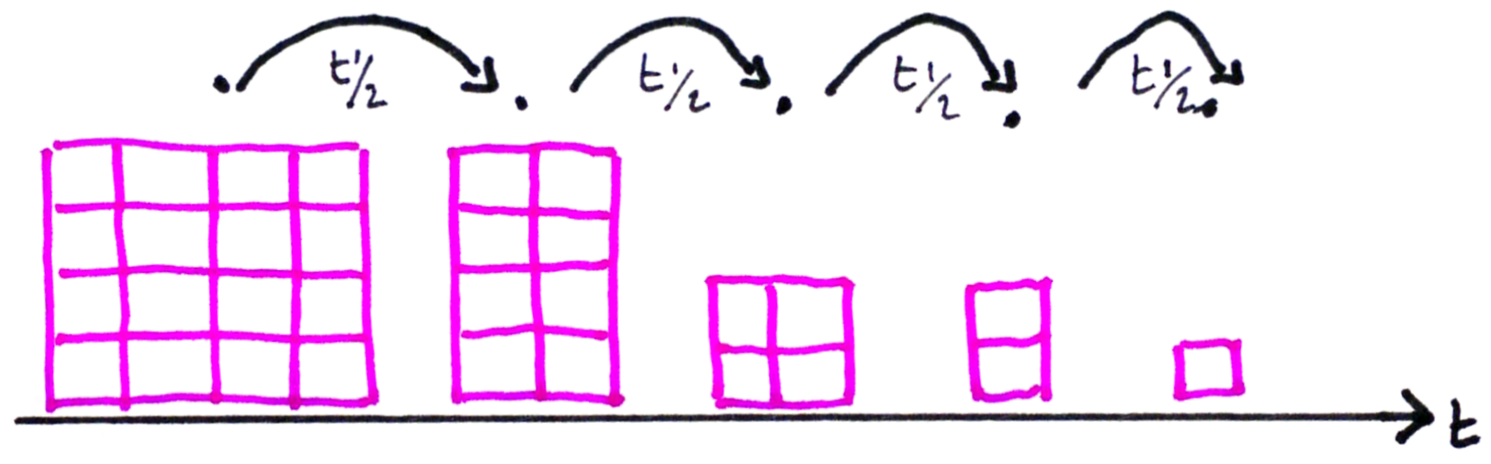
Toutes les 110 minutes la valeur de N est divisée par 2.
Ainsi, si l'on note N₀ le nombre initial de radioéléments, alors N constitue une suite géométrique d’ordre ½ telle que :
- à t_{1/2} le nombre restant de radioélément sera N(t_{1/2}) = N₀/2,
- à 2t_{1/2} le nombre restant de radioélément sera N(2t_{1/2}) = N₀/4,
- à 3t_{1/2} le nombre restant de radioélément sera N(3t_{1/2}) = N₀/8,
- etc ...
- Calculer, en expliquant la réponse, le nombre de demi-vies au bout desquelles N sera au moins divisé par 1000.
_ _ _ _ _ _ _ _ _ _ _ _ _ _ _ _ _ _ _ _ _ _ _ _ _ _ _ _ _ _ _ _ _ _ _ _ _ _ _ _ _ _ _ _ _ _ _ _ _ _ _ _ _ _ _ _ _ _ _ _ _ _ _ _ _ _ _ _ _ _ _ _ _ _ _ _ _ _ _ _ _ _ _ _ _ _ _ _ _ _ _ _ _ _ _ _ _ _ _ _ _ _ _ _ _ _ _ _ _ _ _ _ _ _ _ _ _ _ _ _ _ _ _ _ _ _ _ _ _ _ _ _ _ _ _ _ _ _ _ _ _ _ _ _ _ _ _ _ _ _ _ _ __ _ _ _ _ _ _ _ _ _ _ _ _ _ _ _ _ _ _ _ _ _ _ _ _ _ _ _ _ _ _ _ _
- Lorsque la radioactivité du fluor 18 a été au moins divisée par 1000, on estime qu'elle est redescendue approximativement au niveau de radioactivité naturelle de notre organisme. Déterminer l’heure à laquelle le patient retrouve une radioactivité naturelle sachant que l’injection a eu lieu à 9h28.
_ _ _ _ _ _ _ _ _ _ _ _ _ _ _ _ _ _ _ _ _ _ _ _ _ _ _ _ _ _ _ _ _ _ _ _ _ _ _ _ _ _ _ _ _ _ _ _ _ _ _ _ _ _ _ _ _ _ _ _ _ _ _ _ _ _ _ _ _ _ _ _ _ _ _ _ _ _ _ _ _ _ _ _ _ _ _ _ _ _ _ _ _ _ _ _ _ _ _ _ _ _
_ _ _ _ _ _ _ _ _ _ _ _ _ _ _ _ _ _ _ _ _ _ _ _ _ _ _ _ _ _ _ _ _ _ _ _ _ _ _ _ _ _ _ _ _ _ _ _ _ _ _ _ _ _ _ _ _ _ _ _ _ _ _ _ _ _ _ _ _ _ _ _ _ _ _ _ _ _ _ _ _ _ _ _ _ _ _ _ _ _ _ _ _ _ _ _ _ _ _ _ _ _

